ФГБОУ ВО «Пермский государственный гуманитарно-педагогический университет»
Факультет правового и социально-педагогического образования
Кафедра социальной педагогики
Автономная некоммерческая организация «Институт поддержки семейного воспитания»
Министерство социального развития Пермского края
Департамент культуры и молодежной политики Администрации города Перми

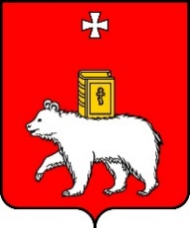
ПРОГРАММА КОНФЕРЕНЦИИ

III Всероссийская научно-практическая конференция
с международным участием
«Развитие воспитательного потенциала современной семьи в открытом образовательном пространстве»

* Тематическое направление конференции:
«ФОРМИРОВАНИЕ ДУХОВНО-НРАВСТВЕННЫХ ЦЕННОСТЕЙ ДЕТЕЙ И ВЗРОСЛЫХ СРЕДСТВАМИ ОБРАЗОВАНИЯ И НАРОДНОЙ КУЛЬТУРЫ»

* 2022 год - Год народного искусства и нематериального культурного наследия народов России
Дата проведения: 11-12 ноября 2022
Место проведения: ПГГПУ, 4-ый учебный корпус (Пермь, ул. Пушкина, 42).

Организаторы: Автономная некоммерческая организация «Институт поддержки семейного воспитания», кафедра социальной педагогики факультета правового и социально-педагогического образования ПГГПУ при участии Министерства социального развития Пермского края и Департамента культуры и молодежной политики Администрации г. Перми.

Участники: ученые, преподаватели высшей школы, студенты, магистранты, аспиранты, руководители муниципальных органов управления образованием, руководители муниципальных методических служб, директора и педагоги образовательных организаций; специалисты системы социальной защиты семьи и детства, молодежной политики, социально-ориентированных НКО, специалисты учебно-воспитательных учреждений, сотрудники КДН и ЗП, руководители и специалисты служб сопровождения семьи Центров помощи детям, оставшимся без попечения родителей, руководители семейных клубов, активные родители и др.
* В программе возможны уточнения/дополнения
Внимание! В программе указано время – пермское (+2 часа Мск)
11 ноября 2022 года (пятница)
11.00-11.30 – регистрация | Место проведения: фойе, 1 этаж
11.30-13.00 – открытие / Пленарная сессия «ФОРМИРОВАНИЕ ДУХОВНО-НРАВСТВЕННЫХ ЦЕННОСТЕЙ ДЕТЕЙ И ВЗРОСЛЫХ СРЕДСТВАМИ ОБРАЗОВАНИЯ И НАРОДНОЙ КУЛЬТУРЫ» | Место проведения: Актовый зал  Модератор:  Коробкова Венера Викторовна, кандидат педагогических наук, доцент, декан факультета правового и социально-педагогического образования ПГГПУ
Приветствие:
Егоров Константин Борисович, ректор ПГГПУ, кандидат исторических наук (по согласованию)
Миков Павел Владимирович, Уполномоченный по правам человека в Пермском крае
Денисова Светлана Анатольевна, Уполномоченный по правам ребенка в Пермском крае
Абжанов Серикбол Дакуатович, учитель физики «Средняя школа №13», г. Нур-Султан (Астана), Казахстан
Пленарные доклады:
Мороков Игорь Рудольфович, Уполномоченный по правам ребенка Свердловской области
«Роль родительских ассоциаций в повышении социально-педагогических компетенций родителей»
Коломийченко Людмила Владимировна, доктор педагогических наук, профессор, заведующий кафедрой дошкольной педагогики и психологии и лабораторией социального развития детей дошкольного возраста ФГБОУ ВПО «Пермский государственный гуманитарно-педагогический университет», автор программы «Дорогою добра».
«Готовность родителей к решению задач духовно-нравственного воспитания в семье»
Самбикина Оксана Семеновна, кандидат психологических наук, доцент кафедры теоретической и прикладной психологии ПГГПУ, Член Европейской федерации психологических ассоциаций, психотерапевт
«Этнопсихологические особенности семейного воспитания у народов Западного Урала»
Коробкова Венера Викторовна, кандидат педагогических наук, доцент, декан факультета правового и социально-педагогического образования ПГГПУ
«Реализация родителями тактик педагогической поддержки как условие духовно-нравственного воспитания ребенка в семье»
Иконникова Елена Евгеньевна, директор "Средняя общеобразовательная школа №77 с углубленным изучением английского языка" г. Перми
«Социальное партнерство как приоритетная форма взаимодействия школы и семьи, или «Успеть за 11 лет»
13.00-13.30 – перерыв

13.30-14.30 –  Интерактивная сессия. Мастер-классы о содержании и технологии реализации федерального проекта «Разговоры о важном» | Площадка №1  «Интервью как технология воспитания духовно-нравственных ориентиров подрастающего поколения: «100 вопросов Взрослому» |  | Площадка №2  «Диалог о любви и поддержке детской одаренности» как метод духовно-нравственного воспитания личности |  | Площадка №3  «Оксфордские дебаты» как дискуссионная технология развития духовно-нравственных ценностей подростков и молодежи в современном обществе»
 | Ведущий:  Миков Павел Владимирович, Уполномоченный по правам человека в Пермском крае |  | Ведущий:  Якина Юлия Ивановна, к.п.н., доцент, зав. кафедрой социальной педагогики ПГГПУ |  | Ведущий:  Коробкова Венера Викторовна,  декан факультета ПиСПО ПГГПУ при участии: Ерохиной Елены Анатольевны, председателя Комитета ЗАГС Пермского края  Сарапулова Алексея Николаевича, проректора по научно-методической работе и академическому взаимодействию ПГГПУ,  Актива СНО факультета ПиСПО ПГГПУ  Тема: «Брак нужно регистрировать»
 | Место проведения: В-105 |  | Место проведения:  В-103 |  | Место проведения: Б-101
14.30-14.45 – перерыв

14.45-16.15 – Форум клубов молодых семей г. Перми: защита программ/ проектов, отборочный этап Городского фестиваля-конкурса клубов молодых семей «Пермская семья-2022» (мероприятие проводится при поддержке Департамента культуры и молодежной политики администрации города Перми) | 14.45-15.00 - открытие Форума.  Приветственные слова и доклад:  Головин Василий Викторович, начальник Департамента культуры и молодежной политики администрации города Перми  Ерохина Елена Анатольевна, председатель Комитета ЗАГС Пермского края «ПОРТРЕТ СОВРЕМЕННОЙ СЕМЬИ В ПЕРМСКОМ КРАЕ»  Макишева Клара Баранбаевна, заведующая ГККП ясли-сад №79 "Шабыт" г. Нур-Султан (Астана), Казахстан; Султангазина Айгерим Кабдрахмановна, методист ГККП ясли-сад №79 "Шабыт" г. Нур-Султан (Астана), Казахстан «РОЛЬ ШЕЖИРЕ В ДУХОВНО-НРАВСТВЕННОМ ВОСПИТАНИИ ДЕТЕЙ»  15.00-16.15 – параллельная работа интерактивных площадок  (распределение по площадкам в приложении)
 | Площадка 1.  «Учет народных традиций семейного воспитания при формировании духовно-нравственных ценностей детей и молодежи в условиях семейного клуба» | Площадка 2.  «Национальное искусство и декоративно-прикладное творчество детей и родителей в условиях семейного клуба» |  | Площадка 3.  «Деятельность семейного клуба по сопровождению культурно-досуговой самоорганизации семьи с целью сохранения народных традиций»
 | Модератор:  Коробкова Венера Викторовна  Эксперты:  Ерохина Елена Анатольевна  Самбикина Оксана Семеновна Федотова Елена Олеговна  Кайгородова Елена Николаевна | Модератор:  Якина Юлия Ивановна  Эксперты:  Сулейманова Софья Сергеевна  Мясников Александр Михайлович  Садыкова Ольга Сергеевна  Полибина Юлия Юрьевна |  | Модератор:  Метлякова Любовь Анатольевна  Эксперты:  Клепцина Ольга Геннадьевна Липкина Нина Григорьевна  Красильникова Ирина Геннадьевна
 | Место проведения:  Б-101 | Место проведения:  В-103 |  | Место проведения: В-105
16.15-16.35 | Для участников Конференции:  «Опыт участия Пермского края во Всероссийском семинаре для руководителей клубов молодых семей»  - Кайгородова Елена Николаевна, руководитель семейного клуба «Мы – вместе!» МАДОУ «Детский сад «Электроник», г. Пермь  - Красильникова Ирина Геннадьевна, руководитель семейного клуба «В кругу друзей» МБДОУ «Детский сад №4» ЗАТО Звездный  Место проведения: В-105
Для экспертов: подведение итогов Конкурса защиты программ
Место проведения: Б-105
16.35-17.00 – Подведение итогов первого дня Конференции  17.00 -17.30 – Установочное совещание для финалистов «Городского фестиваля-конкурса клубов молодых семей «Пермская семья-2022» | Модератор:  Коробкова Венера Викторовна, кандидат педагогических наук, доцент, декан факультета правового и социально-педагогического образования ПГГПУ  Модераторы секций  Эксперты  Место проведения: В-105

12 ноября 2022 года (суббота)
09.30-10.00 - регистрация | Место проведения: фойе, 1 этаж (очный формат)  Место проведения: платформа Microsoft Teams
10.00-12.00 | * распределение по секциям в приложении
 | Секция 1.  (очный формат) | Секция 2.  (очный формат) |  | Секция 3.  (очный формат) |  | Секция 4.  (он-лайн формат)
 | «Поддержка культурно-досуговой самоорганизации семьи с целью сохранения народных традиций в деятельности детско-родительских сообществ» | «Развитие духовно-нравственных ценностей обучающихся в рамках реализации программ воспитания» |  | «Современные технологии родительского образования / Поддержка самообразования родителей в современных условиях» |  | «Семья как центр сохранения национальной самобытности /  Семейные национальные традиции – основа формирования межэтнического взаимодействия в обществе»
 | Модератор:  Коробкова Венера Викторовна  Эксперты:  Токарева Анастасия Валерьевна  Федотова Елена Олеговна  Ляшенко Ольга Игоревна | Модератор:  Гусельникова Айна Амановна  Эксперты:  Сулейманова Софья Сергеевна Бояршинова Екатерина Александровна  Храмушина Ольга Владимировна |  | Модератор:  Якина  Юлия Ивановна  Эксперты:  Липкина Нина Григорьевна  Милованова Анна Юрьевна |  | Модератор:  Метлякова Любовь Анатольевна  Эксперты:  Косолапова Лариса Александровна  Федорова Оксана Владимировна  Представители ОО г.Перми и Пермского края
 | Место проведения:  Б-101 | Место проведения:  В-105 |  | Место проведения:  Б-105 |  | Место проведения: платформа Microsoft Teams
12.00-12.30 | перерыв
12.30-14.30 – Форум семейных клубов Пермского края: защита конкурсных программ/отборочный этап Краевого конкурса семейных клубов «Прикамская семья-2022» (мероприятие проводится при поддержке Министерства социального развития Пермского края) | 12.30-12.45 – Открытие Форума. Приветственные слова в адрес участников: Чиркова Елена Николаевна, начальник отдела по вопросам семейной политики и профилактики семейного неблагополучия Министерства социального развития Пермского края  12.45-14.30 - параллельная работа интерактивных площадок
 | * распределение по площадкам в приложении
 | Площадка 1  «Учет народных традиций семейного воспитания при формировании духовно-нравственных ценностей детей и молодежи в условиях семейного клуба» |  | Площадка 2  «Национальное искусство и декоративно-прикладное творчество детей и родителей в условиях семейного клуба» |  | Площадка 3.  «Деятельность семейного клуба по сопровождению культурно-досуговой самоорганизации семьи с целью сохранения народных традиций»
 | Модератор:  Коробкова Венера Викторовна  Эксперты:  Чиркова Елена Николаевна  Иванова Светлана Владимировна  Бояршинова Екатерина Николаевна |  | Модератор:  Якина  Юлия Ивановна  Эксперты:  Гусельникова Айна Амановна  Федотова Елена Олеговна  Милованова Анна Юрьевна |  | Модератор:  Метлякова Любовь Анатольевна  Эксперты:  Токарева Анастасия Валерьевна  Липкина Нина Григорьевна  Анисимова Анастасия Сергеевна  Сулейманова Софья Сергеевна
 | Место проведения:  Б-101 |  | Место проведения:  Б-105 |  | Место проведения:  В-105
14.30-15.10 | Дискуссионная площадка / мастер-класс  «Семейные национальные традиции – основа формирования межэтнического взаимодействия в обществе» (на примере деятельности семейного клуба «Азбука успеха») (Вострикова Елена Николаевна и Горшкова Людмила Владимировна, учителя начальных классов высшей категории МАОУ Многопрофильная школа " Приоритет" г.Перми) (для всех участников конференции, Форума) Место проведения: В-105
Подведение итогов Краевого конкурса клубов молодых семей «Прикамская семья-2022» (для экспертов)
Место проведения: А-119
15.10-15.30 – подведение итогов второго дня Конференции | Модератор:  Коробкова Венера Викторовна, кандидат педагогических наук, доцент, декан факультета правового и социально-педагогического образования ПГГПУ  Модераторы секций  Эксперты  Место проведения: В-105
15.30-16.00 – Установочное совещание для финалистов Краевого конкурса клубов молодых семей «Прикамская семья-2022»

РАСПРЕДЕЛЕНИЕ ПО ИНТЕРАКТИВНЫМ ПЛОЩАДКАМ / СЕКЦИЯМ

11 ноября 2022 года (пятница)

Форум клубов молодых семей г. Перми
(защита программ/ проектов, отборочный этап Городского фестиваля-конкурса клубов молодых семей «Пермская семья-2022»)

14.45-16.15 – Открытие Форума. Приветственные слова в адрес участников:
Головин Василий Викторович, начальник Департамента культуры и молодежной политики администрации города Перми

(мероприятие проводится при поддержке Департамента культуры и молодежной политики администрации города Перми)
Площадка 1.  «Учет народных традиций семейного воспитания при формировании духовно-нравственных ценностей детей и молодежи в условиях семейного клуба» | Площадка 2.  «Национальное искусство и декоративно-прикладное творчество детей и родителей в условиях семейного клуба» | Площадка 3.  «Деятельность семейного клуба по сопровождению культурно-досуговой самоорганизации семьи с целью сохранения народных традиций»
Место проведения:  Б-101 | Место проведения:  В-103 | Место проведения: В-105

Площадка 1.

«Учет народных традиций семейного воспитания при формировании духовно-нравственных ценностей детей и молодежи в условиях семейного клуба»
Место проведения: Б-101
Модератор:
Коробкова Венера Викторовна, кандидат педагогических наук, доцент, декан факультета правового и социально-педагогического образования ПГГПУ
Эксперты (по согласованию):
Ерохина Елена Анатольевна, председатель Комитета ЗАГС Пермского края
Самбикина Оксана Семеновна, кандидат психологических наук, доцент кафедры теоретической и прикладной психологии ПГГПУ, Член Европейской федерации психологических ассоциаций, психотерапевт
Федотова Елена Олеговна, ст. преподаватель кафедры социальной педагогики ПГГПУ
Кайгородова Елена Николаевна, руководитель семейного клуба «Мы – вместе!» МАДОУ «Детский сад «Электроник», г. Пермь

№ п.п | ФИО, место работы, должность | Тема выступления/название программы
1 | Ямгурова Марина Владимировна,  магистрант 2 курса ПГГПУ, направление 44.04.02 «Психолого-педагогическое образование», профиль «Психология семьи и семейное консультирование» | Развитие эмоционального интеллекта родителей и детей младшего школьного возраста
2 | Клещева Елена Юрьевна,  сотрудник научно-методического отдела ГК БУК «Пермская синематека» | Коррекционно-развивающая медиа-образовательная программа по формированию семейных ценностей у подростков 12 – 15 лет
3 | Субботина Наталья Анатольевна, педагог-психолог,  Федосеева Наталья Валентиновна, методист  МАДОУ «Детский сад № 352» г.Перми | Программа работы семейного клуба «Непоседы»
4 | Котельникова Елена Михайловна, воспитатель,  Мустаева Виктория Николаевна, воспитатель,  Худанина Елена Михайловна, музыкальный руководитель  МАДОУ «Детский сад № 396»  г. Перми | Педагогический проект по эффективному взаимодействию педагогов с родителями детей с  нарушениями речи (в том числе с ОВЗ) через создание семейного клуба «Навстречу друг другу»
5 | Габдуллина Светлана Александровна, педагог-психолог  Яковлева Валентина Владимировна,  учитель русского языка и литературы  МАОУ «Лицей №8» г. Перми | Программа родительского клуба «Семь Я»
6 | Пехтелева Олеся Валерьевна, воспитатель  МАОУ «Гимназия №31» структурное подразделение «Детский сад «Совушка» г. Перми | Программа по организации деятельности семейного клуба  «Традиция – это та часть нашего прошлого, которой  мы помогаем перебраться в будущее»
7 | Жуланова Вера Владимировна,  МАДОУ «Планета «ЗДОРОВО» г. Перми | Программа работы семейного клуба «Семейная планета»
8 | Осипян Ирина Владимировна,  магистрант 3 курса ПГГПУ, направление 44.04.02 «Психолого-педагогическое образование», профиль «Профилактика детского и семейного неблагополучия» | Поддержка самоорганизации семьи в условиях ДОО

Площадка 2.
«Национальное искусство и декоративно-прикладное творчество детей и родителей в условиях семейного клуба»
Место проведения: В-103
Модератор:
Якина Юлия Ивановна, кандидат педагогических наук, доцент, заведующий кафедрой социальной педагогики ПГГПУ
Эксперты (по согласованию):
Сулейманова Софья Сергеевна, кандидат педагогических наук, доцент кафедры социальной педагогики ПГГПУ, Заслуженный учитель РФ
Мясников Александр Михайлович, начальник отдела образовательных программ дополнительного профессионального образования Управления образовательных программ и подготовки кадров Центра компетенций национальной технологической инициативы по направлению «Фотоника» ПГНИУ
Садыкова Ольга Сергеевна, воспитатель МАДОУ «Детский сад №377» г.Перми, руководитель семейного клуба «МиР»
Полибина Юлия Юрьевна, воспитатель МАДОУ «Детский сад №377» г.Перми, руководитель семейного клуба «МиР»

№ п.п | ФИО, место работы, должность | Тема выступления/название программы
1 | Глухова Надежда Васильевна,  педагог-психолог МАУ ДО «Центр детского творчества «Ритм» г.Перми | Развитие творческого мышления подростков в процессе взаимодействия школы из семьи
2 | Щербакова Надежда Геннадьевна,  магистрант 3 курса ПГГПУ, направление 44.04.02 «Психолого-педагогическое образование», профиль «Профилактика детского и семейного неблагополучия»,  педагог-психолог МАОУ «СОШ № 77» г.Перми | «Семейный код: детско- родительские сообщества как инструмент развития навыков самоопределения и профориентационного нетворкинга»
3 | Журковская Лилия Владимировна,  региональный представитель института психотерапии и клинический психологии Москва в Перми, тренер института психотерапии и клинический психологии Москва | Формирование ценностного отношения к семье у родителей и детей начальных классов средствами подвижных телесных игры и арт-терапевтических упражнений
4 | Поспелова Юлия Николаевна, музыкальный руководитель МАОУ «Гимназия №1» структурное подразделение «Детский сад» | Программа родительского клуба «Учимся играя и общаясь»
5 | Мартюшева Наталья Ивановна, воспитатель  МАДОУ «Детский сад № 22» г. Перми | Программа работы родительского клуба «Родители+»
6 | Щербакова Яна Вадимовна, родитель, руководитель семейного клуба  МАОУ «Лицей №10» г. Перми | Программа работы родительского клуба «МИРУ МИР»
7 | Миланина Марина Леонидовна, воспитатель  Кожевникова Алла Юрьевна, воспитатель  Жигарева Елена Николаевна, воспитатель  Чудинова Светлана Леонидовна, воспитатель  МАДОУ «Центр развития ребенка – Детский сад № 161» г. Перми | Проект «Семейный клуб АкадемКлуб»
8 | Крючкова Татьяна Ивановна, воспитатель  Онянова Татьяна Евгеньевна, воспитатель  МАДОУ «Центр развития ребенка – Детский сад № 161» г. Перми | Программа работы семейного клуба «Матрёшка»

Площадка 3.
«Деятельность семейного клуба по сопровождению культурно-досуговой самоорганизации семьи с целью сохранения народных традиций»
Место проведения: В-105
Модератор:
Метлякова Любовь Анатольевна, кандидат педагогических наук, доцент кафедры социальной педагогики ПГГПУ; доцент кафедры педагогики, кафедры социальной работы и конфликтологии ПГНИУ
Эксперты:
Клепцина Ольга Геннадьевна, директор МАОУ СО «Дом Учителя» г.Перми
Липкина Нина Григорьевна, кандидат педагогических наук, доцент кафедры педагогики и психологии ПГГПУ
Красильникова Ирина Геннадьевна, руководитель семейного клуба «В кругу друзей» МБДОУ «Детский сад №4» ЗАТО Звездный

№ п.п | ФИО, место работы, должность | Тема выступления/название программы
1 | Пескишева Анна Владимировна,  магистрант 2 курса ПГГПУ направление 44.04.02 «Психолого-педагогическое образование», профиль «Психология семьи и семейное консультирование» | Развитие культурно-досуговой самоорганизации семей с детьми младшего школьного возраста
2 | Христолюбова Анна Владимировна,  магистрант 3 курса ПГГПУ, направление 44.04.02 «Психолого-педагогическое образование», профиль «Профилактика детского и семейного неблагополучия»,  социальный педагог МАОУ «СОШ № 76» г. Перми | Модульная программа социально-педагогического партнерства замещающей семьи и школы «Доверие»
3 | Аксенова Елена Геннадьевна, воспитатель высшей квалификационной категории,  Шалимова Елена Ивановна, воспитатель высшей квалификационной категории  МАДОУ «Центр развития ребенка - детский сад № 69» г. Перми | Программа семейного клуба «Семья от А до Я»
4 | Финицких Елена Владимировна,  педагог - психолог  1 квалификационной категории МАОУ «СОШ № 114» г. Перми | Программа работы родительского клуба «Гармония»
5 | Аликина Татьяна Сергеевна,  педагог-психолог высшей квалификационной категории  МАОУ «СОШ № 3» г. Перми | Программа работы родительского клуба «Маяк»
6 | Ващенко Юлия Александровна, Власова Валентина Николаевна  коллектив родителей 1 класса  МАОУ «СОШ №50» г. Перми | Программа работы семейного клуба «Синергия»
7 | Башкова Анна Александровна,  воспитатель 1 квалификационной категории,  Зотина Юлия Сергеевна,  воспитатель 1 квалификационной категории,  МАОУ «СОШ № 118» структурное подразделение «Детский сад» г. Перми | Программа работы семейного клуба «В кругу друзей»
8 | Чеглакова Елена Николаевна,  магистрант 3 курса ПГГПУ, направление 44.04.02 «Психолого-педагогическое образование», профиль «Профилактика детского и семейного неблагополучия»,  библиотекарь ЧОУ «Пермская православная классическая гимназия» г.Перми | Модульная программа психолого-педагогического сопровождения семьи в условиях частной классической православной гимназии (на примере семей с детьми младшего школьного возраста)

12 ноября 2022 года (суббота)
10.00-12.00 - РАБОТА СЕКЦИОННЫХ ПЛОЩАДОК

Секция 1.  (очный формат) | Секция 2.  (очный формат) | Секция 3.  (очный формат) | Секция 4.  (онлайн формат)
«Поддержка культурно-досуговой самоорганизации семьи с целью сохранения народных традиций в деятельности детско-родительских сообществ» | «Развитие духовно-нравственных ценностей обучающихся в рамках реализации программ воспитания» | «Современные технологии родительского образования / Поддержка самообразования родителей в современных условиях» | «Семья как центр сохранения национальной самобытности /  Семейные национальные традиции – основа формирования межэтнического взаимодействия в обществе»
Место проведения:  Б-101 | Место проведения:  В-105 | Место проведения:  Б-105 | Место проведения: платформа Microsoft Teams
 |  |  | https://teams.microsoft.com/l/meetup-join/19%3ameeting_ODMwMGMwN2EtZWJiYS00YzdmLTg4ZTgtYzg4MTgyZGQzMGIy%40thread.v2/0?context=%7b%22Tid%22%3a%22cd7ce062-3cef-40dd-b0ff-c9734e94423d%22%2c%22Oid%22%3a%22039d20c5-eabd-4607-9be8-d936a798f044%22%7d

Секция 1.
«Поддержка культурно-досуговой самоорганизации семьи с целью сохранения народных традиций в деятельности детско-родительских сообществ»
Место проведения: Б-101
Модератор:
Коробкова Венера Викторовна, кандидат педагогических наук, доцент, декан факультета правового и социально-педагогического образования ПГГПУ
Эксперты (по согласованию):
Токарева Анастасия Валерьевна, консультант Отдела по вопросам семейной политики и профилактики семейного неблагополучия Министерства социального развития Пермского края
Федотова Елена Олеговна, ст. преподаватель кафедры социальной педагогики ПГГПУ
Ляшенко Ольга Игоревна, директор МАОУ «СОШ №118» г.Перми

№ п.п | ФИО, место работы/учебы, должность | Тема выступления
1 | Анисимова Анастасия Сергеевна,  советник по воспитанию, учитель истории и обществознания МАОУ «Гимназия №31» г. Перми | Семейный клуб-пространство для формирования духовно-нравственных ценностей детей и взрослых
2 | Кантуганова Элина Васимовна,  МАОУ "СОШ №132" г. Перми | Развитие готовности семьи к социально-педагогической самоорганизации в условиях семейного клуба на основе содружества национальных культур
3 | Лузина Алена Сергеевна,  учитель МАОУ СОШ №14 города Перми, участник городского проекта «Школа доброжелательных отношений» | Создание пространства для конструктивного взаимодействия детей и взрослых как основа духовно-нравственного воспитания обучающихся» (на примере проекта PROsvetСуббот)
4 | Чусовлянкина Екатерина Тимофеевна  Пашкова Светлана Сергеевна  Кунгурский муниципальный округ, п.Ергач  МАОУ "Ергачинская СОШ" структурное подразделение для детей дошкольного возраста | Деятельность семейного клуба в условиях приобщения детей дошкольного возраста к истокам народной культуры
5 | Васильева Елена Юрьевна,  с. Плеханово, Кунгурский муниципальный округ МАОУ "Плехановская СОШ" | Итоги реализации проекта "Эта русская сторонка..." семейного клуба "Навстречу друг другу", посвящённого Году народного искусства и нематериального культурного наследия народов России
6 | Ракутина Елена Владимировна, воспитатель  Селезнева Татьяна Анатольевна, учитель – логопед  МАДОУ ЦРР – Д/с «Лира» г. Оса | Организация ДОУ сотрудничества с родителями и детьми: «С семьей дружить - жить не тужить»
7 | Жданов Сергей Александрович,  студент 4 курса направления «Психолого-педагогическое образование» (профиль «Психология и социальная педагогика» | Социальное партнерство как условие эффективного взаимодействия образовательной организации и семьи (на примере объединения «Родительская лига» в ГБ ПОУ «Пермский техникум промышленных и информационных технологий им. Б.Г. Изгагина»)
Секция 2.
«Развитие духовно-нравственных ценностей обучающихся в рамках реализации программ воспитания»
Место проведения: В-105
Модератор:
Гусельникова Айна Амановна, заместитель декана по учебной работе факультета правового и социально-педагогического образования ПГГПУ
Эксперты (на согласовании):
Сулейманова Софья Сергеевна, кандидат педагогических наук, доцент кафедры социальной педагогики ПГГПУ, Заслуженный учитель РФ
Бояршинова Екатерина Николаевна, заведующий Центральной детской библиотеки им. П.П. Бажова МБУК ЦБС г. Краснокамска, руководитель семейного клуба «Мамы-пуговки»
Храмушина Ольга Владимировна, педагог-психолог ГБ ПОУ «Пермский техникум промышленных и информационных технологий им. Б.Г. Изгагина»
№ п.п | ФИО, место работы/учебы, должность | Тема выступления
1 | Ивановна Светлана Владимировна,  психолог МАОУ СОШ «122 города Перми; практикующий психолог, бизнес-тренер, сертифицированный конфликтолог | Презентация авторского издания «Конструктор для создания отношений» (курс для подростков о семье и семейной жизни)
2 | Зверева Анна Артемовна,  социальный педагог МАОУ «Предметно-языковая школа «Дуплекс» г. Перми | Формирование социальной компетентности подростков в условиях инклюзивного лагеря
3 | Черняк Татьяна Игоревна,  педагог-психолог  МАОУ «Гимназия №5» г. Краснокамска | Реализация курсов внеурочной деятельности для подростков по духовно-нравственному воспитанию в деятельности педагога-психолога ОО
4 | Петрова Дана Дмитриевна,  магистрант 2 курса ПГГПУ, направление «Психолого-педагогическое образование» профиль «Психология семьи и семейное консультирование» | Профилактика аддиктивного поведения подростков 12-14 лет «Осознанный выбор - моя позиция»
5 | Нечаева Татьяна Юрьевна  социальный педагог МАДОУ "Детский сад №23" г. Перми | Социально-нравственное воспитание детей группы риска и СОП через кружковую деятельность ДОУ
6 | Щербакова Надежда Геннадьевна, педагог-психолог, заместитель директора по ВР МАОУ «СОШ №77 с углубленным изучением английского языка» г. Перми | Вовлечение родительского сообщества в развитие нравственной сферы младших школьников на примере реализации психолого-педагогической программы «Дерево добра»
7 | Гагарина Ольга Михайловна, социальный педагог  МАОУ "СОШ №32 им. Г.А. Сборщикова" г. Перми | Воспитание волевых качеств активности младших подростков как условие коррекции их агрессивного поведения
8 | Ибраева Роза Равилевна,  магистрант 2 курса ПГГПУ, направление «Психолого-педагогическое образование» профиль «Психология семьи и семейное консультирование» | Эмоциональный интеллект и стили поведения в конфликте студентов татарской и русской национальности в связи с порядком рождения

Секция 3.
«Современные технологии родительского образования / Поддержка самообразования родителей в современных условиях»
Место проведения: Б-105
Модератор:
Якина Юлия Ивановна, кандидат педагогических наук, доцент, заведующий кафедрой социальной педагогики ПГГПУ

Эксперты (на согласовании):
Липкина Нина Григорьевна, кандидат педагогических наук, доцент кафедры педагогики и психологии ПГГПУ
Милованова Анна Юрьевна, руководитель Пермской региональной благотворительной общественной организации «Солнечный круг»

№ п.п | ФИО, место работы/учебы, должность | Тема выступления
1 | Шеншова Татьяна Викторовна, магистрант 2 курса ПГГПУ, направление «Психолого-педагогическое образование» профиль «Психология семьи и семейное консультирование» | Психолого-педагогическое сопровождение семей подростков, имеющих разные типы привязанности
2 | Пирожкова Ольга Евгеньевна,  воспитатель высшей категории  МАДОУ «Платошинский детский сад «Солнышко» | О повышении воспитательного потенциала семей в современных условиях
3 | Левицкая Анна Александровна,  педагог-психолог 1 квалификационной категории МАОУ СОШ №127 города Перми | Поддержка родительского самообразования в условиях образовательной организации
4 | Захарова Светлана Александровна, руководитель методического совета, педагог-психолог МАОУ «Открытая школа» г. Перми  Пашкевич Вера Сергеевна, советник директора по воспитанию МАОУ «Открытая школа» г. Перми | Психолого-педагогическая поддержка детей и взрослых в рамках проведения «семейных встреч» в МАОУ «Открытая школа» г.Перми
5 | Христолюбова Анна Владимировна, социальный педагог МАОУ «СОШ» № 76 г. Перми | Социально-педагогическое партнёрство образовательной организации с замещающими семьями как одно из условий профилактики детского и семейного неблагополучия
6 | Вологдина Юлия Николаевна,  специалист по социальной работе ГКУСО ПК "Центр помощи детям, оставшимся без попечения родителей" г. Горнозаводска | Социально-психологическая деятельность по восстановлению детско-родительских отношений как условию возврата ребенка в кровную семью (на примере «Центра помощи детям, оставшимся без попечения родителей» г. Горнозаводска"
7 | Фарносова Ксения Валерьевна, психолог Отделения по сопровождению семей с детьми на дому по АМО и ГО "Город Кизел" (ГКУСО ПК ЦПД г. Березники) | Развитие педагогической компетентности родителей в процессе взаимодействия со специалистами отделения по сопровождению семей с детьми  г. Кизела

Секция 4.
«Семья как центр сохранения национальной самобытности /
Семейные национальные традиции – основа формирования межэтнического взаимодействия в обществе»
(онлайн формат)
Место проведения: Место проведения: платформа Microsoft Teams
Ссылка: https://teams.microsoft.com/l/meetup-join/19%3ameeting_ODMwMGMwN2EtZWJiYS00YzdmLTg4ZTgtYzg4MTgyZGQzMGIy%40thread.v2/0?context=%7b%22Tid%22%3a%22cd7ce062-3cef-40dd-b0ff-c9734e94423d%22%2c%22Oid%22%3a%22039d20c5-eabd-4607-9be8-d936a798f044%22%7d
Модератор:
Метлякова Любовь Анатольевна, кандидат педагогических наук, доцент кафедры социальной педагогики ПГГПУ; доцент кафедры педагогики, кафедры социальной работы и конфликтологии ПГНИУ
Эксперты:
Косолапова Лариса Александровна, доктор педагогических наук, профессор, заведующий кафедрой педагогики ПГНИУ
Федорова Оксана Владимировна, психолог, руководитель Психологического центра «Гармония» МАОУ «Гимназия №31» г. Перми
Представители ОО г. Перми и Пермского края
№ п.п | ФИО, место работы/учебы, должность | Тема выступления
1 | Истомин Владислав Викторович,  педагог-психолог, педагог дополнительного образования  МАОУ Гимназия № 8 "Лицей имени С.П. Дягилева", руководитель школьного проекта «Социальный театр», преподаватель АНО ВО «Гуманитарный университет»  г. Екатеринбург | Проект «Время Взрослеть»: межличностные отношения в семье, развитие и поддержка устойчивого самоощущения своей ценности нужности»
2 | Саишева Светлана Николаевна,  учитель начальных классов  МАОУ «Школа № 7 для обучающихся с ОВЗ»  город Березники, Пермский край | Помощь семье в формировании духовно-нравственных ценностей у ребенка с ОВЗ на основе приобщения к традициям народных православных праздников
3 | Ашикян Арменуи Ашотовна,  кандидат педагогических наук, доцент кафедры педагогики,  Аветисян Мери Бабкеновна,  кандидат педагогических наук, доцент кафедры педагогики,  Казарян Аревик Фаносовна,  кандидат педагогических наук, доцент кафедры педагогики,  Айрапетян Лусине Хачатуровна,  кандидат педагогических наук, доцент кафедры педагогики,  Ереванский государственный униврситет,  Республика Армения, Ереван | Семья как социально-культурная среда этнической социализации этноносителя
4 | Аубакирова Сандугаш Мукатовна, учитель русского языка и литературы, Школа-лицей им. Каныша Сатпаева  г. Нур-Султан (Астана), Казахстан | Воспитание в современной казахской семье как фактор сохранения национальной культуры (тематическое направление: семья как центр сохранения национальной самобытности)
5 | Кабдылкасымова Диана Канатовна  Бакит Исатаева, воспитатели Муниципального детского сада №35 г. Нур-Султан (Астана), Казахстан | Семья как центр сохранения национальной самобытности
6 | Альжанова Гульнара Каирбековна,  учитель начальных классов, школа -лицей Binom имени Ы. Алтынсарина г. Нур-Султан (Астана), Казахстан | Формирование духовно-нравственных ценностей учащихся с использованием элементов народной культуры Казахстана
7 | Кадирова Гульмира Толкыновна  зам. директора по учебной работе, учитель географии ГКП на ПВХ «Средняя школа №24»  г. Нур-Султан (Астана), Казахстан | Духовно-нравственные ценности как источник формирования личности учащихся

12 ноября 2022 года (суббота)

Форум семейных клубов Пермского края
(защита конкурсных программ / отборочный этап Краевого конкурса семейных клубов «Прикамская семья – 2022»)

12.30-12.45 – Открытие площадки. Приветственные слова в адрес участников:
Чиркова Елена Николаевна, начальник отдела по вопросам семейной политики и профилактики семейного неблагополучия Министерства социального развития Пермского края
12.45-14.30 - параллельная работа интерактивных площадок

(мероприятие проводится при поддержке Министерства социального развития Пермского края)

* распределение по площадкам в приложении
Площадка 1  «Учет народных традиций семейного воспитания при формировании духовно-нравственных ценностей детей и молодежи в условиях семейного клуба» | Площадка 2  «Национальное искусство и декоративно-прикладное творчество детей и родителей в условиях семейного клуба» | Площадка 3.  «Деятельность семейного клуба по сопровождению культурно-досуговой самоорганизации семьи с целью сохранения народных традиций»
Место проведения:  Б-101 | Место проведения:  Б-105 | Место проведения:  В-105

Площадка 1.
«Учет народных традиций семейного воспитания при формировании духовно-нравственных ценностей детей и молодежи в условиях семейного клуба»
Место проведения: Б-101
Модератор:
Коробкова Венера Викторовна, кандидат педагогических наук, доцент, декан факультета правового и социально-педагогического образования ПГГПУ
Эксперты (по согласованию):
Чиркова Елена Николаевна, начальник отдела по вопросам семейной политики и профилактики семейного неблагополучия Министерства социального развития Пермского края
Иванова Светлана Владимировна, психолог МАОУ СОШ «122 города Перми; практикующий психолог, бизнес-тренер, сертифицированный конфликтолог; автор книги «Конструктор для создания отношений»
Бояршинова Екатерина Николаевна, заведующий Центральной детской библиотеки им. П.П. Бажова МБУК ЦБС г. Краснокамска, руководитель семейного клуба «Мамы-пуговки»
№ п.п | ФИО, место работы, территория | Тема выступления/название семейного клуба
1 | Попова Светлана Витальевна, воспитатель  Фархулина Ирина Васильевна, воспитатель  Демидова Надежда Анатольевна, социальный педагог  (МАДОУ «Детский сад №5» г. Горнозаводск) | Родительский клуб «Родинки»  «Народные традиции семейного воспитания при формировании духовно-  нравственных ценностей у детей и взрослых в условиях семейного клуба»
2 | Васильева Елена Юрьевна,  воспитатель  (МАОУ «Плехановская СОШ», структурное подразделение для детей дошкольного возраста, Кунгурский муниципальный округ) | Семейный клуб «Навстречу друг другу»  Проект «Это русская сторонка…»
3 | Климовских Надежда Николаевна, воспитатель,  Мезенцева Ольга Сергеевна,  инструктор по физической культуре  (МАДОУ "Култаевский детский сад "Колокольчик") | Семейный клуб "Надежда"  Проект «Родительская перезагрузка. Офлайн-режим»
4 | Бирюкова Наталья Сергеевна, воспитатель  Швалева Наталья Владимировна, воспитатель  (МАДОУ "Центр развития ребенка - детский сад №2", г. Кунгур) | Семейный клуб "Мир на ладошке"
5 | Берендяйкина Наталья Анатольевна, педагог  (МАДОУ «Детский сад Театр на Звезде» г. Пермь) | Семейный клуб  "Клуб-ОК!"
6 | Болтова Оксана Сергеевна,  педагог  (МАОУ "Мулянская средняя школа") | Программа по работе с родителями педагога-психолога
7 | Мотуз Ирина Валентиновна, заместитель директора  (МАОУ "СОШ №55" г. Перми) | Проект деятельности  семейного клуба «Добрые субботы»

Площадка 2.
«Национальное искусство и декоративно-прикладное творчество детей и родителей в условиях семейного клуба»
Место проведения: Б-105
Модератор:
Якина Юлия Ивановна, кандидат педагогических наук, доцент, заведующий кафедрой социальной педагогики ПГГПУ
Эксперты (по согласованию):
Гусельникова Айна Амановна, заместитель декана по учебной работе факультета правового и социально-педагогического образования ПГГПУ
Федотова Елена Олеговна, ст. преподаватель кафедры социальной педагогики ПГГПУ
Милованова Анна Юрьевна, руководитель Пермской региональной благотворительной общественной организации «Солнечный круг»

№ п.п | ФИО, место работы, территория | Тема выступления/название семейного клуба
1 | Некрасова Любовь Валерьевна, воспитатель  (МБДОУ "Центр развития ребенка" Добрянский детский сад №11") | Семейный клуб "За руку с семьей"  Программа  Детско – родительского клуба  в старшей группе  «За руку с семьей»
2 | Чусовлянкина Надежда Ивановна, воспитатель  Щукина Ксения Владимировна, музыкальный руководитель  (МАОУ "Ленская СОШ" структурные подразделение для детей дошкольного возраста, Кунгурский муниципальный район) | Семейный клуб "Счастливы вместе"  Познавательно-творческий проект  «Культурные традиции храня»
3 | Апраксина Дарья Александровна, специалист по работе с молодежью  (МБУ "Молодёжный центр" г. Чусовой) | Семейное объединение "СВОИ"
4 | Пирожкова Ольга Евгеньевна, воспитатель  Канюкова Ольга Ивановна,  воспитатель  (МАДОУ "Платошинский детский сад "Солнышко", Пермский муниципальный район) | Семейный клуб «Вместе весело шагать»
5 | Фадина Людмила Григорьевна,  педагог  (МАОУ «Нижнемуллинская средняя школа», Пермский район) | «Клуб активных родителей»  Программа  социально-значимого проекта «Когда мы едины, мы непобедимы!»
6 | Вологдина Юлия Николаевна,  магистрант 3 курса направления 44.04.02 направление 44.04.02 «Психолого-педагогическое образование», профиль «Профилактика детского и семейного неблагополучия»  (ГКУСО ПК "Центр помощи детям, оставшимся без попечения родителей" г. Горнозаводска) | Программа по работе с родителями в деятельности специалиста по социальной работе Центра помощи детям, оставшимся без попечения родителей
7 | Фарносова Ксения Валентиновна,  магистрант 3 курса направления 44.04.02 направление 44.04.02 «Психолого-педагогическое образование», профиль «Профилактика детского и семейного неблагополучия»,  психолог Отделения по сопровождению семей с детьми на дому по АМО и ГО "Город Кизел" (ГКУСО ПК ЦПД г. Березники) | Программа по работе с родителями в деятельности специалистов отделения по сопровождению семей с детьми на дому

Площадка 3.
«Деятельность семейного клуба по сопровождению культурно-досуговой самоорганизации семьи с целью сохранения народных традиций»
Место проведения: В-105
Модератор:
Метлякова Любовь Анатольевна, кандидат педагогических наук, доцент кафедры социальной педагогики ПГГПУ; доцент кафедры педагогики, кафедры социальной работы и конфликтологии ПГНИУ
Эксперты (по согласованию):
Токарева Анастасия Валерьевна, консультант Отдела по вопросам семейной политики и профилактики семейного неблагополучия Министерства социального развития Пермского края.
Липкина Нина Григорьевна, кандидат педагогических наук, доцент кафедры педагогики и психологии ПГГПУ
Сулейманова Софья Сергеевна, кандидат педагогических наук, доцент кафедры социальной педагогики ПГГПУ, Заслуженный учитель РФ
Анисимова Анастасия Сергеевна, советник директора по воспитанию, учитель истории и обществознания, классный руководитель МАОУ «Гимназия 33» г. Перми

№ п.п | ФИО, место работы, территория | Тема выступления/название семейного клуба
1 | Истарова Ирина Витальевна, воспитатель, руководитель клуба, Огнева Дарья Владимировна,  воспитатель,  Казанцева Елена Владимировна, воспитатель,  Стругов Алексей Николаевич, родитель  (МАДОУ "ЦРР-д/с 13" г. Кунгур) | Семейный клуб «Золотой ключик»  Программа «К родным истокам»
2 | Фофанова Светлана Анатольевна, воспитатель  (МБДОУ "Добрянский детский сад №21") | Клуб семейных встреч «Вместе весело шагать…»
3 | Потеряева Наталья Ивановна,  старший воспитатель  (МАДОУ "Детский сад № 39", г. Лысьва) | Семейный клуб «Здоровая семья»  Педагогический проект  «ПодГоТОвишки»
4 | Трошева Юлия Константиновна,  педагог  (МБУК ЦБС Центральная детская библиотека им. П.П. Бажова, г. Краснокамск) | Семейный клуб "Мамы - Пуговки"
5 | Муратова Лариса Александровна,  Шарнина Анастасия Станиславовна,  Муслимова Ольга Александровна,  Пфейфер Ирина Александровна,  (МАДОУ "Лобановский детский сад "Солнечный город") | Семейный клуб "Весёлые лучики"
6 | Щипицына Яна Валерьевна,  активный родитель,  Пухова Юлия Игоревна,  классный руководитель 8Б класса  (МАДОУ «Гимназия №17» г. Перми) | Семейный клуб «Счастье быть вместе!»
7 | Каменских Мария Вячеславовна, воспитатель  Семёнова Юлия Николаевна, музыкальный руководитель  Кайгородова Елена Николаевна, воспитатель  (МАДОУ " Детский сад "Электроник" г. Пермь) | Семейный клуб  "Мы-вместе! "

Оргкомитет

Пермский государственный гуманитарно-педагогический университет
Факультет правового и социально-педагогического образования
Адрес: г. Пермь, ул. Пушкина, 44, каб.32А (деканат)
ФИО | Контактный телефон | e-mail:
Коробкова Венера Викторовна,  декан факультета правового и социально-педагогического образования ПГГПУ, кандидат педагогических наук; доцент  Учредитель АНО «Институт поддержки семейного воспитания» | +79024711249 | vkorobkova@mail.ru
Метлякова Любовь Анатольевна,  кандидат педагогических наук, доцент кафедры социальной педагогики ПГГПУ; доцент кафедры педагогики, кафедры социальной работы и конфликтологии ПГНИУ | +79048487371 | Lmet-13@mail.ru
Катаева Татьяна Сергеевна,  зам.декана факультета правового и социально-педагогического образования ПГГПУ,  директор АНО «Институт поддержки семейного воспитания» | +79638824847 | tatu-74@mail.ru
Якина Юлия Ивановна,  кандидат педагогических наук, доцент, зав. кафедрой социальной педагогики факультета правового и социально-педагогического образования ПГГПУ | +79128872612 | ya-yul@mail.ru
Гусельникова Айна Амановна,  заместитель декана по учебной работе факультета правового и социально-педагогического образования ПГГПУ | +79519428919 | guselnikova_aa@mail.ru
Микова Анастасия Владимировна,  заместитель декана по внеучебной работе факультета правового и социально-педагогического образования ПГГПУ | +79048486408 | mimimikova.nancy@gmail.com

Присоединяйтесь к нашим событиям:

Группа ВК АНО «Институт поддержки семейного воспитания» -https://vk.com/festkmsperm
Сайт АНО «Институт поддержки семейного воспитания» - https://anoipsv.ru/

Приложение 1
Инструкция по подключению к конференции MS Teams по ссылке (в случае отсутствия учетной записи)

При переходе по ссылке откроется окно браузера с предложением присоединиться к собранию, необходимо выбрать «Продолжить в этом браузере» (в этом случае скачивание и установка MS Teams не требуются):
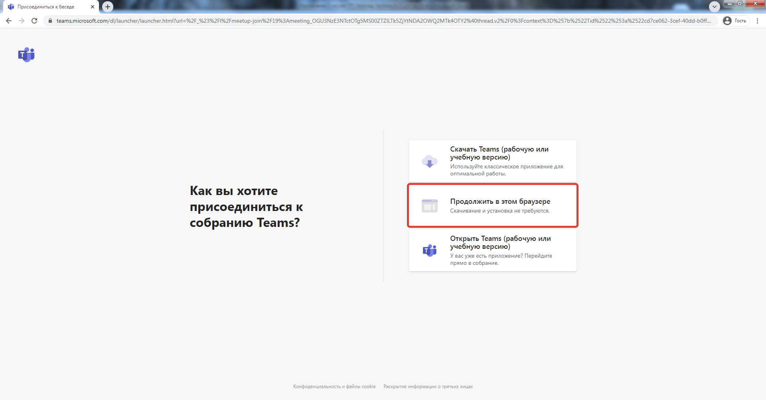

Если подключение к собранию осуществляется через мобильное устройство, то требуется скачать приложение.

На следующем шаге необходимо подтвердить разрешение на использование микрофона и камеры Вашего компьютера (выбрать «разрешить»):

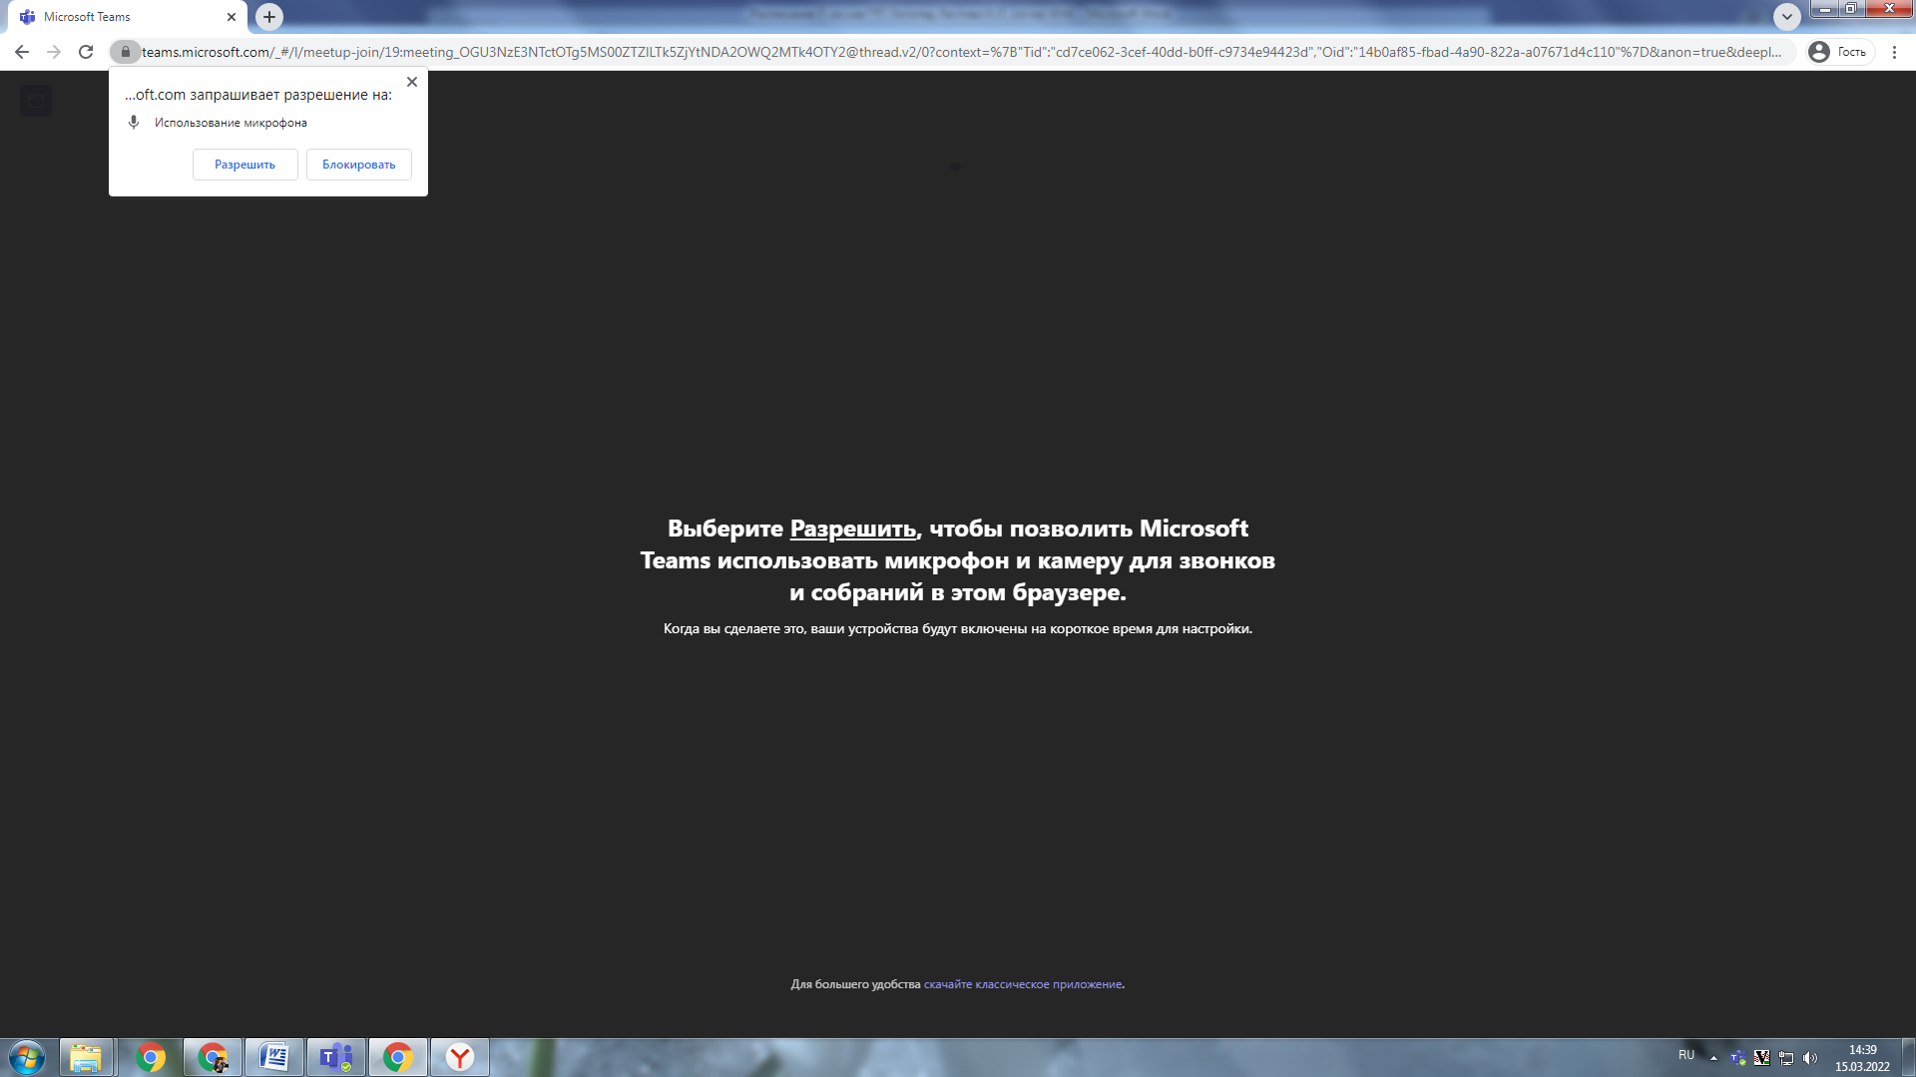
Далее появится возможность присоединиться к собранию (опция «Присоединиться сейчас»), предварительно необходимо представиться (для эффективного взаимодействия в процессе обучения настоятельно рекомендуем вводить Имя Отчество Фамилию полностью):

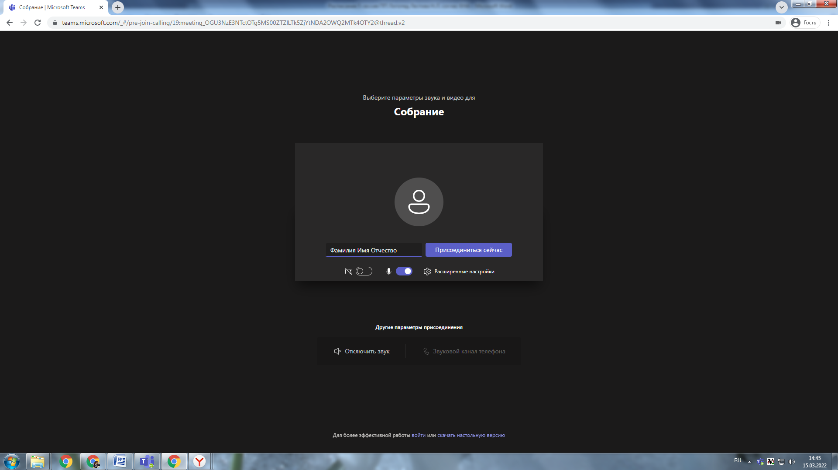
Перед присоединением рекомендуется включить камеру; микрофон использовать в тех случаях, когда собираетесь говорить (организатор вправе выключить микрофон участника, если это мешает процессу обучения).
Присоединение к собранию выглядит следующим образом:

Под значком слушателя располагается панель инструментов:
 | Демонстрация записи |  | Поднять руку
 | Камера (возможность включения / выключения) |  | Показать беседу (чат)
 | Отключить звук (включение / выключение микрофона) |  | Скрыть участников (отобразить / скрыть участников собрания)
 | Открыть панель обмена контентом (для демонстрации своего экрана) |  | Завершить звонок (покинуть собрание)
 | Допонительные действия

Желаем успехов!

